ВАРИАТИВНАЯ ЧАСТЬ ТЕСТОВОГО ЗАДАНИЯ I УРОВНЯ

УТВЕРЖДЕНО
Протокол заседания
ПЦК Электронные приборы и радиоаппаратостроение
ГБПОУ МО «Щёлковский колледж»
№5 от 09.01.2018

Тема: «Электротехника», «Основы электротехники»

- Установите соответствие векторной диаграммы и схемы

1 |  | А
2 |  | Б
3 |  | В
4 |  | Г

Ответ:
1 | 2 | 3 | 4

- Выберите из представленных уравнений правильно составленное уравнение по первому закону Кирхгофа для узла 2:
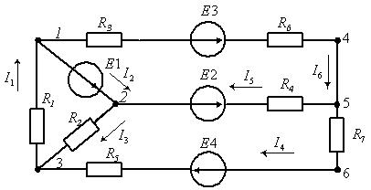
а) I₂+ I₅ + I₃ = 0
b) I₃+ I₅ – I₂ = 0
c) I₂+ I₅ – I₃ = 0
d) I₂+ I₃ – I₅ = 0

- Расположите уравнения, составленные по первому закон Кирхгофа, в соответствии с номерами узлов 1,2,3,4
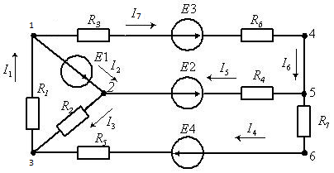
- I₁ - I₂ - I₇ = 0
- I₂+ I₅ – I₃ = 0
- I₃+ I₄ – I₁ = 0
- I₇ - I₆ = 0
Ответ:
1 | 2 | 3 | 4

- Напряжение на зажимах цепи с резистивным элементом с сопротивлением R=20 Ом изменяется по синусоидальному закону u=100sin(314t+30⁰). Установите последовательность составления выражения, описывающего изменение тока в данной цепи
А. Определяем значение мгновенного напряжения
Б. Рассчитываем амплитудное значение переменного тока
В. Определяем сдвиг фазы между напряжением и током
Г. Записываем уравнение

Ответ:
1 | 2 | 3 | 4

- Идеальный источник постоянной ЭДС и идеальный источник постоянного тока включены по представленной схеме. Какая мощность рассеивается на резисторе R, если E=10 B, I=2A, R=1Ом?
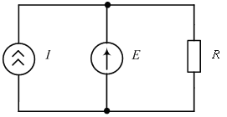
а) P=10 Вт
b) P=4 Вт
c) P=100 Вт
d) P=40 Вт

- Идеальный источник постоянной ЭДС и идеальный источник постоянного тока включены по представленной схеме. Какая мощность потребляется резистором R, если E=100 B, I=1A, R=1Ом? Ответ запишите целым числом (цифрами) в Вт.
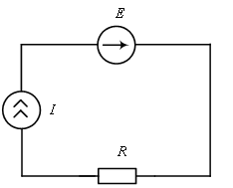
Ответ:___________

Тема: «Электрорадиоизмерения»

- Установите соответствие наименований измерительных генераторов их индексам:

- Г3 | А. Генераторы качающейся частоты (свип-генераторы)
- Г4 | Б. Генераторы сигналов низкочастотные
- Г5 | В. Генераторы сигналов высокочастотные и сверхвысокочастотные
- Г8 | Г. Генераторы импульсных сигналов

Ответ:
1 | 2 | 3 | 4

- Определите схему включения транзистора для указанных на осциллограммах входного и выходного сигналов.
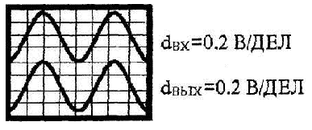
- схема с общей базой
- схема с общим коллектором
- схема с общим эмиттером
- схема с общим эмиттером и коллектором

- Измерительный мост постоянного тока используется для измерения ________________.

Ответ:__________

- Установите последовательность действий, совершаемых техником, для измерения силы тока, протекающего в схеме, при помощи мультиметра.

А. Подключить мультиметр в соответствии с его схемой включения
Б. Выбрать измеряемый параметр
В. Выбрать предел измерения
Г. Снять показания

Ответ:
1 | 2 | 3 | 4

- В амперметре заменили шунт. Определите результат измерения линейного амперметра, если максимальное значение измеряемого тока составляет 20 мА:
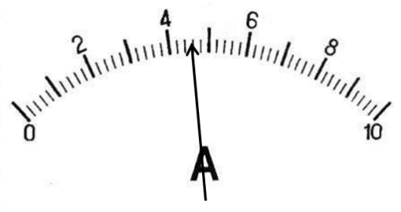
- 8,6 мА
- 4,3 А
- 4,3 мА
- 9,2 мА

- Впишите пропущенное слово, определив особенности случайной погрешности: «Случайная погрешность при ____________ измерениях изменяется случайным образом.

Ответ:___________

- Используя осциллограмму, определите амплитуду, период и частоту сигнала синусоидальной формы, если чувствительность по каналу «Y» = 0,02 В/дел; длительность развертки Вр/дел = 5µs/дел.
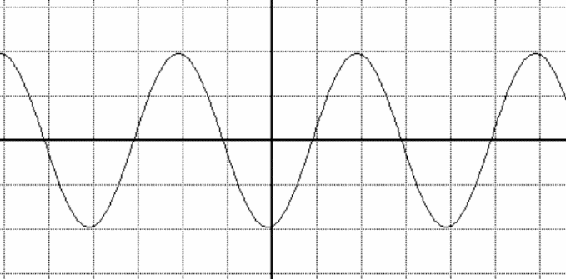
- Um=0.04В, T= 20µs, F=50кГц.
- Um=0.02В, T= 20µs, F=50кГц.
- Um=0.04В, T= 20µs, F=5МГц.
- Um=0.08В, T= 20µs, F=50кГц.

- Укажите, в каком случае, транзистор неисправен? При проверке трех транзисторов с помощью тестера измеряли R_{бэ} и R_{бк}.

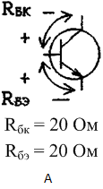 | 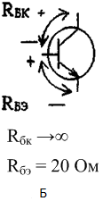 | 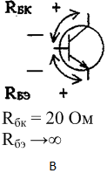

- А
- Б
- В
- Правильный ответ отсутствует

Тема: «Электронная техника», «Основы импульсной радиотехники», «Основы электронных импульсных приборов»

- На величину нелинейных искажений в усилителе низкой частоты влияет выбор ______________ транзистора.

Ответ:___________

- Установите соответствие между названиями полупроводниковых приборов и их определениями:
- Стабилитрон | А. Полупроводниковый диод, нормальным режимом работы которого является работа при обратном напряжении, соответствующем обратимому электрическому пробою р-n перехода
- Варикап | Б. Полупроводниковый диод, у которого используется барьерная емкость запертого р-n перехода, зависящая от величины приложенного к диоду обратного напряжения
- Фотодиод | В. Фотогальванический приемник излучения. Напряжение источника питания прикладывается к фотодиоду в обратном направлении и, если он не освещен, то протекает малый по величине обратный ток. При освещении фотодиода появляется дополнительное число электронов и дырок, вследствие чего резко возрастает обратный ток
- Туннельный диод | Г. Полупроводниковый диод на основе вырожденного полупроводника, в котором при приложении напряжения в прямом направлении туннельный эффект проявляется в появлении участка с отрицательным дифференциальным сопротивлением на вольт-амперной характеристике.

Ответ:
1 | 2 | 3 | 4

- Установите соответствие перечисленных ниже производных единиц измерения основным единицам измерения

- Магнитное потокосцепление, Вб | А. Вб/м²
- Магнитная индукция, Тл | Б. Вб/А
- Магнитный поток, Вб | В. В*с
- Индуктивность, Гн | Г. Тл*м²

Ответ:
1 | 2 | 3 | 4

- Установите правильную последовательность преобразований сигналов в супергетеродинном радиоприемнике

А. Детектирование
Б. Предварительная селекция
В. Преобразование частоты
Г. Усиление сигналов низкой частоты
Д. Усиление сигналов высокой частоты
Е. Усиление сигналов промежуточной частоты

Ответ:
1 | 2 | 3 | 4 | 5 | 6

- Определите, чему равен ток при напряжении в представленной схеме. Вольт-амперные характеристики нелинейных резисторов и определяются графиком. Ответ запишите целым числом (цифрой) в амперах.
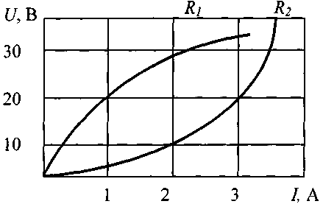
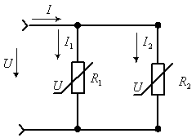

Ответ:__________

- На величину нелинейных искажений в усилителе низкой частоты влияет выбор _____________ транзистора.

Ответ:__________

- Какая из приведенных схем является фильтром нижних частот?
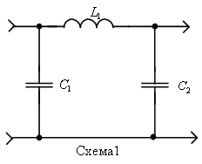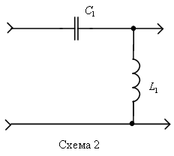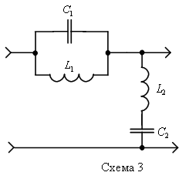
- Схема 1
- Схема 2
- Схема 3
- Ни одна из схем не является фильтром нижних частот

- Как изменится положение рабочей точки на представленной характеристике, если сопротивление резистора R1 увеличить?
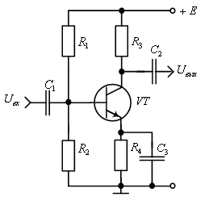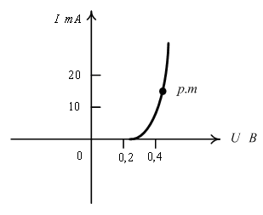
- Переместится вниз
- Останется на месте
- Переместится вверх
- Переместится влево
- На каком рисунке изображена форма напряжения на выходе интегрирующей RC цепи, при поступлении на ее вход последовательности прямоугольных импульсов?
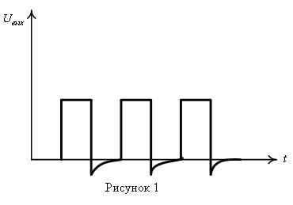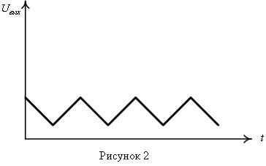
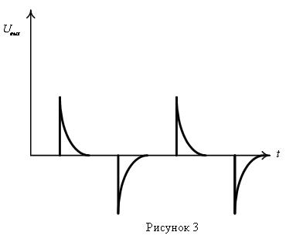
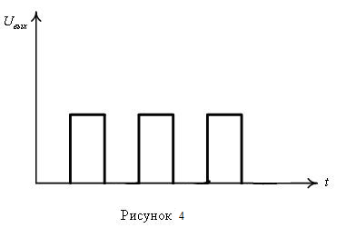

- Рисунок 1
- Рисунок 2
- Рисунок 3
- Рисунок 4

- Как изменяется напряжение на конденсаторе после замыкания ключа S1
в положение 2? Элементы схемы считать идеальными.
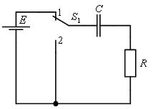
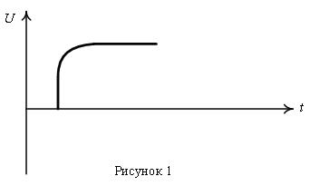
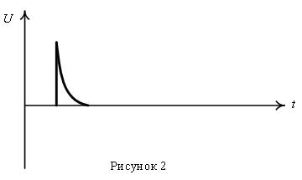
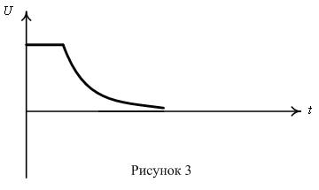
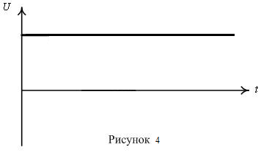
- Рисунок 1
- Рисунок 2
- Рисунок 3
- Рисунок 4

Тема: «Вычислительная техника» и «Цифровая техника»

- RS-триггер выполнен на элементах 2ИЛИ-НЕ. На входах RS-триггера находится комбинация: S=0, R=0. Определите, в каком режиме находится RS-триггер
- Сброс в «0»
- Установка в «1»
- Хранение
- Счет

- Если на 10-й вход шифратора поступает активный уровень напряжения, то какой двоичный код формируется на его выходе:

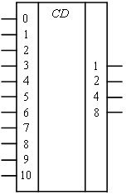

а) 0101 b) 1010 c) 0110 d) 1100

- На рисунке представлено условное графическое обозначение устройства, которое называется _______________________
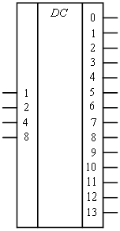
- По шине данных процессора необходимо передать шестнадцатеричные числа E52FFF₁₆, E52FFFF₁₆, E521FFАFF₁₆, E52FFF1₁₆. Информация передается в параллельном двоичном коде. Установите соответствие между количеством проводников шины данных, которых будет достаточно для выполнения передачи, и передаваемыми числами

- E52FFF₁₆ | А. 24
- E52FFFF₁₆ | Б. 28
- E521FFАFF₁₆ | В. 36
- E52FFF11₁₆ | Г. 32
Ответ:
1 | 2 | 3 | 4

- Определите последовательность действий, которые необходимо выполнить для расчета организации и информационной емкости запоминающего устройства, условное графическое обозначение которого приведено на рисунке
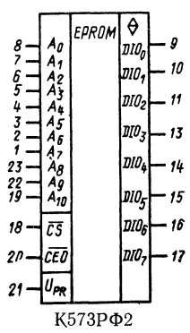
А. Определить разрядность адреса, подаваемого на входы запоминающего устройства
Б. Определить количество слов, хранимых в запоминающем устройстве
В. Определить разрядность данных, считываемых или записываемых в запоминающее устройство и произвести вычисление организации
Г. Вычислить информационную емкость
Ответ:
1 | 2 | 3 | 4
- Если на 10-й вход шифратора поступает активный уровень напряжения, то какой двоичный код формируется на его выходе?
Ответ:___________

- RS-триггер выполнен на элементах 2ИЛИ-НЕ. На входах RS-триггера находится комбинация: S=0, R=0. Определите, в каком режиме находится RS-триггер.

- Сброс в «0»
- Установка в «1»
- Хранение
- Уничтожение

- На каком выходе будет активный уровень, если на вход дешифратора поступает двоичный код 1011?

- Y₆
- Y₁₁
- Y₁₃
- Y₉

- По шине данных процессора необходимо передать шестнадцатеричное число E52FFFFF16. Информация передается в параллельном двоичном коде. Из какого количества проводников должна состоять шина данных?

Ответ:___________

- Определите, какую организацию имеет запоминающее устройство, условное графическое обозначение которого приведено на рисунке, какова информационная емкость данного запоминающего устройства.
- 8к*10, 8 Кбайт
- 2М*8, 2 Мбайт
- 2к*8, 2 Кбайт
- 8М*8, 8 Мбайт

- Определите последовательность действий, которые необходимо выполнить для расчета организации и информационной емкости запоминающего устройства, условное графическое обозначение которого приведено на рисунке

А. Определить разрядность адреса, подаваемого на входы запоминающего устройства
Б. Определить количество слов, хранимых в запоминающем устройстве
В. Определить разрядность данных, считываемых или записываемых в запоминающее устройство и произвести вычисление организации
Г. Вычислить информационную емкость

Ответ:
1 | 2 | 3 | 4

